DOCUMENTATIE

TEMA 4

NUME STUDENT: Mitroi Bianca
GRUPA: 30229

CUPRINS

1. Obiectivul temei 3
2. Analiza problemei, modelare, scenarii, cazuri de utilizare 3
3. Proiectare 3
4. Implementare 3
5. Rezultate 3
6. Concluzii 3
7. Bibliografie 3

Obiectivul temei
Obiectivul principal este proiectarea si implementarea unei aplicatii pentru gestionarea comenzilor unei companii de catering. Printre obiectivele secundare se numara analizarea problemei si identificarea cerintelor, proiectarea propriu-zisa a aplicatiei de gestionare a comenzilor, implementarea aplicatiei si testarea acesteia.
Aceste obiective vor fi detaliate ulterior in capitolele ce urmeaza.

Analiza problemei, modelare, scenarii, cazuri de utilizare
Use Case 1: Register
Primary Actor: User (client, angajat, admin)
Main Success Scenario:
- Utilizatorul introduce un nume de utilizator si o parola.
- Utilizatorul selecteaza din meniul drop-down unul din cele 3 roluri
- Utilizatorul apasa pe butonul de Register
- Utilizatorul este intampinat de un mesaj care confirma actiunea sa.
Alternative Sequence:
- Utilizatorul lasa vreun camp necompletat.
- Utilizatorul selecteaza din meniul drop-down unul din cele 3 roluri
- Utilizatorul apasa pe butonul de Register
- Utilizatorul este rugat sa incerce din nou.

Use Case 2: Login
Primary Actor: User (client, angajat, admin)
Main Success Scenario:
- Utilizatorul introduce numele de utilizator si parola de la Use Case-ul precedent.
- Utilizatorul selecteaza din meniul drop-down unul din cele 3 roluri
- Utilizatorul apasa pe butonul de Login
- Utilizatorul este logat in sistem si poate accesa functionalitatile specific rolului sau.
Alternative Sequence:
- Utilizatorul introduce date care nu corespund unui cont.
- Utilizatorul selecteaza din meniul drop-down unul din cele 3 roluri
- Utilizatorul apasa pe butonul de Login
- Utilizatorul este rugat sa incerce din nou.

Use Case 3: Import Menu
Primary Actor: Admin
Main Success Scenario:
- Admin-ul apasa pe butonul de import.
- O fereastra de tip explorer se deschide in folder-ul current.
- Admin-ul selecteaza fisierul .csv dorit.
- Import-ul se efectueaza cu success.
Alternative Sequence:
- Admin-ul apasa pe butonul de import al unui meniu.
- O fereastra de tip explorer se deschide in folder-ul current.
- Admin-ul selecteaza un fisier gresit.
- Import-ul nu poate avea loc.

Use Case 4: Create Product
Primary Actor: Admin
Main Success Scenario:
- Admin-ul selecteaza din Admin View fereastra de creare a unui produs.
- Admin-ul completeaza specificatiile produsului.
- Admin-ul apasa pe butonul de creare a produsului.
- Produsul este creeat cu succes.
Alternative Sequence:
- Admin-ul selecteaza din Admin View fereastra de creare a unui produs.
- Admin-ul completeaza specificatiile produsului cu date eronate.
- Admin-ul apasa pe butonul de creare a produsului.
- Produsul nu este adaugat cu succes.

Use Case 5: Update Product
Primary Actor: Admin
Main Success Scenario:
- Admin-ul selecteaza din Admin View fereastra modificare a unui produs.
- Admin-ul selecteaza din JTable produsul dorit.
- Admin-ul introduce noile date ale produsului.
- Admin-ul apasa pe butonul de modificare a produsului.
- Produsul este modificat cu succes.
Alternative Sequence:
- Admin-ul selecteaza din Admin View fereastra modificare a unui produs.
- Admin-ul selecteaza din JTable produsul dorit.
- Admin-ul introduce noile date (eronate) ale produsului.
- Admin-ul apasa pe butonul de modificare a produsului.
- Produsul nu este modificat.

Use Case 6: Delete Product
Primary Actor: Admin
Main Success Scenario:
- Admin-ul selecteaza din Admin View fereastra de modificare a unui produs.
- Admin-ul selecteaza din JTable produsul dorit.
- Admin-ul apasa pe butonul de stergere a produsului.
- Produsul este sters cu succes.
Alternative Sequence:

Use Case 7: Compose Product
Primary Actor: Admin
Main Success Scenario:
- Admin-ul selecteaza din Admin View fereastra de modificare a unui produs.
- Admin-ul selecteaza din JTable produsele dorite, rand pe rand, folosind butonul de adaugare.
- In cazul in care un produs este adaugat din greseala, se poate sterge folosind butonul de stergere.
- Admin-ul apasa pe butonul de compunere a produsului.
- Produsul compus este adaugat in tabel cu succes.
Alternative Sequence:

Use Case 8: Employee View
Primary Actor: Angajat
Main Success Scenario:
- Angajatul asteapta comanda.
Alternative Sequence:

Use Case 9: Search Product
Primary Actor: Client
Main Success Scenario:
- Clientul adauga in campul de text un criteriu de cautare a produselor.
- Clientul apasa pe butonul de cautare.
- Produsele selectate dupa criteriul de cautare vor aparea in tabel.
Alternative Sequence:

Use Case 10: Add Product to Cart
Primary Actor: Client
Main Success Scenario:
- Clientul selecteaza un produs din tabel.
- Clientul apasa pe butonul de adaugare in cos.
- Produsul este adaugat in cosul de cumparaturi.
Alternative Sequence:

Use Case 11: Delete Product from Cart
Primary Actor: Client
Main Success Scenario:
- Clientul selecteaza un produs din cosul de cumparaturi.
- Clientul apasa pe butonul de stergere din cosul de cumparaturi.
- Produsul este eliminat din cosul de cumparaturi.
Alternative Sequence:

Use Case 12: Place Order
Primary Actor: Client
Main Success Scenario:
- Clientul adauga produse din tabel, rand pe rand.
- Clientul apasa pe butonul plasare a comenzii.
- Factura pentru comanda este emisa.
- Un semnal este transmis angajatului pentru a pregati comanda.
Alternative Sequence:

Proiectare
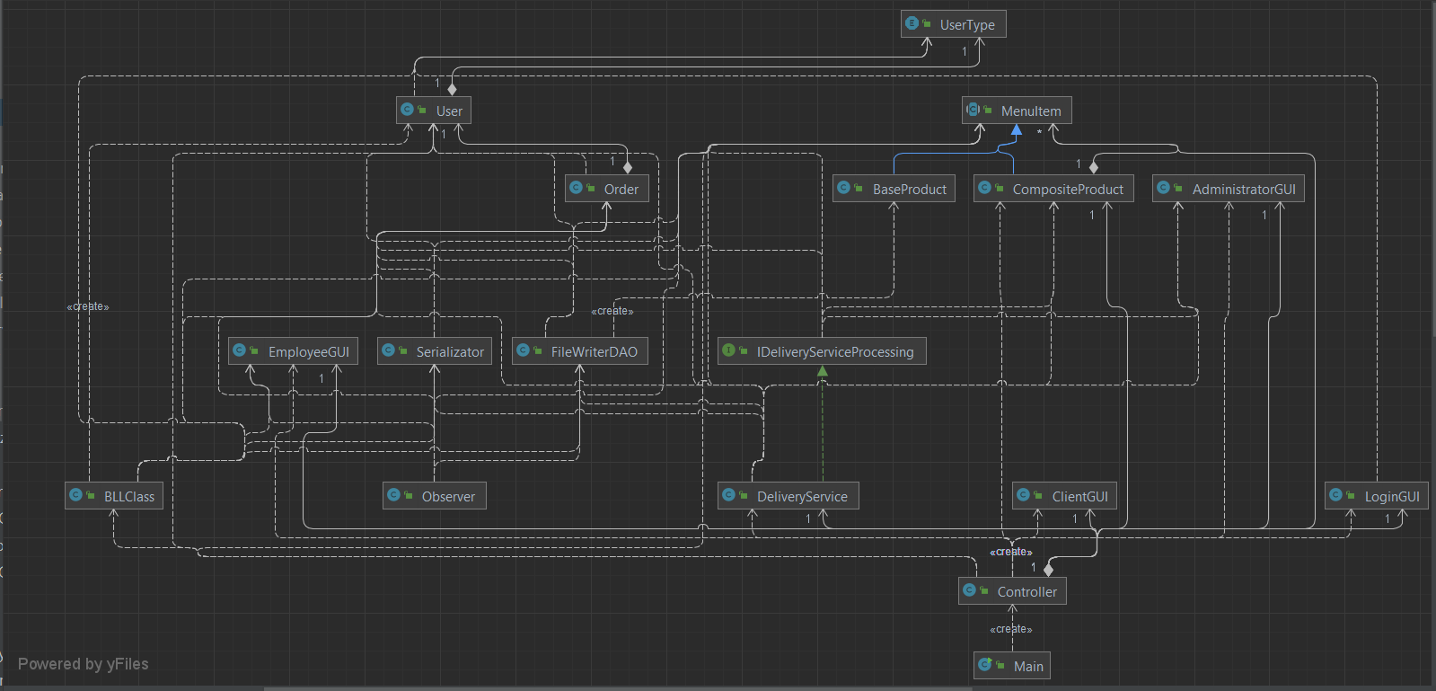

Implementare
Clasele care alcatuiesc interfata cu utilizatorul sunt cele din pachetul GUI, iar clasa care coordoneaza aceste clase este clasa Controller. Aceasta contine subclasele responsabile de actiunea asupra butoanelor aplicatiei. Clasa MenuItem joaca rol de produc continut in meniul pus la dispozitie in aplicatie. DelieveryService poate importa produse din fisiere, crea comenzi, dar si produse compuse si poate genera 4 tipuri de rapoarte in functie de criteriile cerute.

Rezultate
Nu exista scenarii de testare, dar o factura pentru o comanda poate fi gasita, alaturi de fisierul de utilizatori si de fisierul care cuprinde meniul de importat.

Concluzii
Se vor prezenta concluziile, ce s-a invatat din tema, dezvoltari ulterioareA
Aplicatia functioneaza si a fost implementata cu bunele practici Java in minte (clase de maxim 300 linii, metode de maxim 30 linii, conventii de denumire Java). Structurile de date adecvate au fost utilizate. Interfata grafica este prietenoasa si intuitiva, atat pentru client, dar si pentru angajat si admin. Rapoartele au fost generate cu ajutorul expresiilor lambda si a fluxurilor de procesare. Functionalitatea de cautare a fost implementata cu ajutorul expresiilor lambda si a fluxurilor de procesare. Pattern Design-ul Composite a fost utilizat pentru clasele MenuItem, BaseProduct si CompositeProduct. Facturile pot fi emise. A fost utilizat principiul Design by Contract pentru DeliveryService. Documentatia JavaDoc este atasata proiectului. Este utilizat pattern-ul Observer pentru notificarea angajatului atunci cand apare o noua comanda. Informatii despre DeliveryService este serializata si incarcata la fiecare executie a aplicatiei. Aceste cunostinte au fost invatate si fixate.

Bibliografie
Lambda expressions and stream processing
o https://docs.oracle.com/javase/tutorial/java/javaOO/lambdaexpressions.html
o https://docs.oracle.com/javase/tutorial/java/javaOO/methodreferences.html
o https://www.oracle.com/technical-resources/articles/java/ma14-java-se-8-streams.html
o https://winterbe.com/posts/2014/07/31/java8-stream-tutorial-examples/
o https://howtodoinjava.com/java8/java-stream-distinct-examples/

• Java serialization
o http://www.tutorialspoint.com/java/java_serialization.htm
o https://www.baeldung.com/java-serialization
o https://www.geeksforgeeks.org/serialization-in-java/
o https://docs.oracle.com/javase/8/docs/api/java/io/Serializable.html
• Java HashMap
o http://javarevisited.blogspot.ro/2011/02/how-hashmap-works-in-java.html
• Java assert
o http://docs.oracle.com/javase/8/docs/technotes/guides/language/assert.html
o http://javarevisited.blogspot.ro/2012/01/what-is-assertion-in-java-java.html
o http://stackoverflow.com/questions/11415160/how-to-enable-the-java-keywordassert-in-eclipse-program-wise
o https://intellij-support.jetbrains.com/hc/en-us/community/posts/207014815-How-toenable-assert
• Adding custom tags to javadoc
o https://docs.oracle.com/javase/7/docs/technotes/tools/windows/javadoc.html#tag

